Ernst Thälmann.
Een moedige strijder tegen fascisme en imperialistische oorlog
Door Walter Bartel
Vertaling uit het Duits m.b.v. een vertaalprogramma. Niet eerder verschenen in het Nederlands.
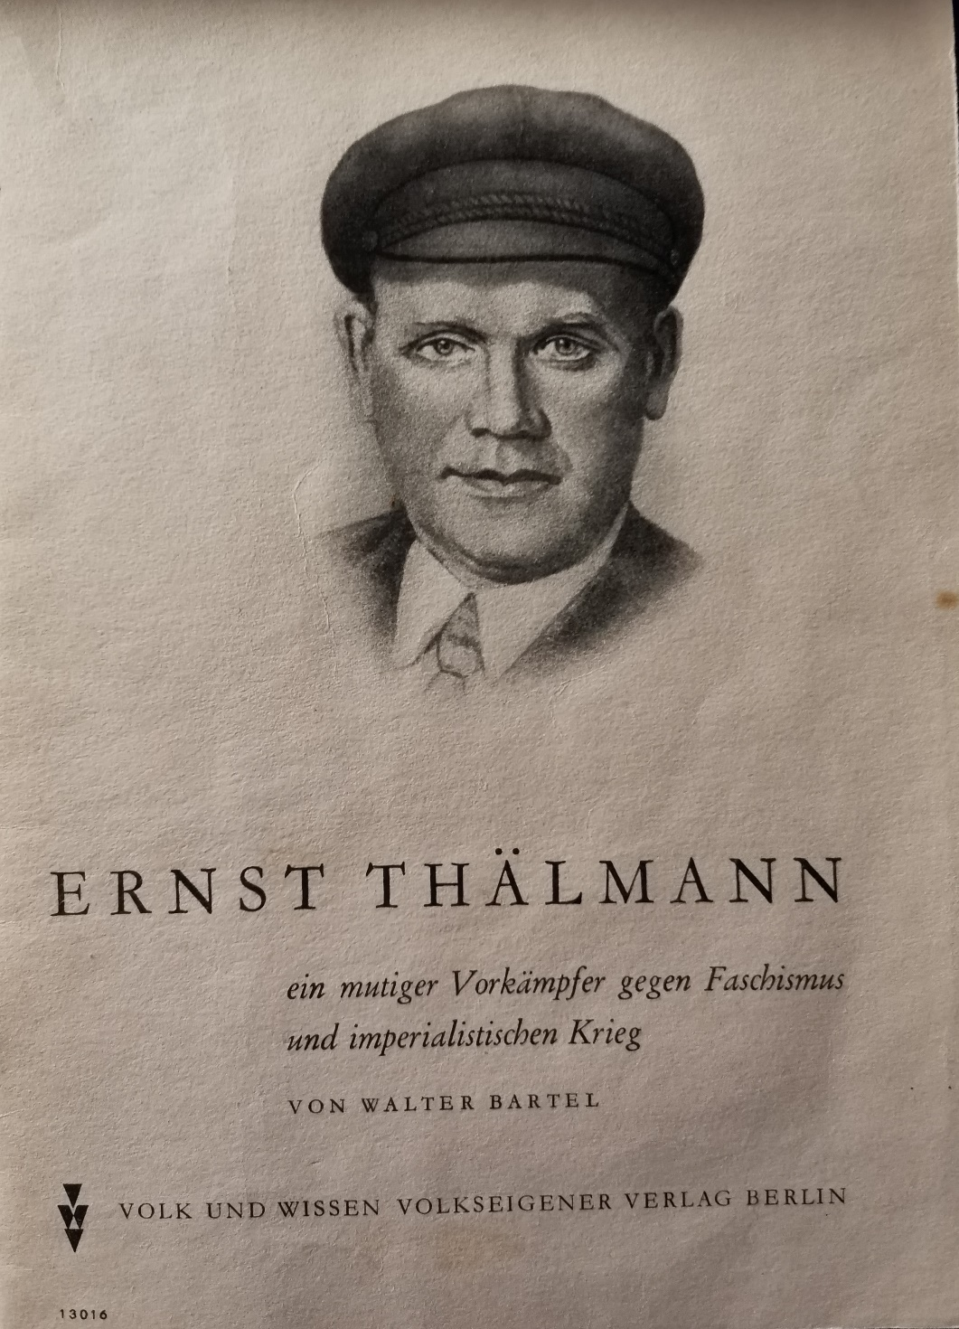
Het was in 1944 in een Sovjet-krijgsgevangenenkamp. Op een dag kwam een jonge soldaat van de Achtruppe met de Komsomoltskaya Pravda, de krant van de All-Sovjet Leninistisch Communistische Jeugdliga, naar een jonge Duitse krijgsgevangene.
De Sovjetsoldaat liet de krijgsgevangene een foto in de krant zien en vroeg hem: "Weet u wie deze man is?" Onze jonge Duitser zag het beeld van een lange, sterke man met een expressief gezicht en een kaal hoofd. "Nee," zei de Duitser, "ik weet niet wie deze man is." Dit was onbegrijpelijk voor de Sovjetsoldaat. Hij wees weer naar de foto. "Kijk maar goed naar hem, je moet hem kennen. Hij is een Duitser, een van de besten van uw volk."
De Duitse krijgsgevangene keek nog eens naar de foto en schudde zijn hoofd. "Wat," riep de jonge Sovjetsoldaat uit, "je kent deze man niet?" En toen schreeuwde hij bijna: "Dat is Ernst Thälmann! Ernst Thälmann, de voorzitter van de Communistische Partij van Duitsland, de strijder tegen het fascisme, de man die al elf jaar wegkwijnt in Hitlers kerkers omdat hij voor vrede en tegen Hitlers oorlog is!" De Sovjetsoldaat keek nu verontwaardigd naar de Duitse krijgsgevangene.
En hij zei: "Ja, ik heb al gehoord van Ernst Thälmann; maar alleen hier onder de krijgsgevangenen. Weet je, toen de nazi's aan de macht kwamen, was ik een schooljongen van 10 jaar oud. Ik werd soldaat op 19-jarige leeftijd en ik werd gevangen genomen in Stalingrad net toen ik mijn 20e verjaardag vierde. In Duitsland vertelde niemand me iets over Ernst Thälmann.
Maar ik zou graag meer over hem willen weten. Vertel me wat je over hem weet, Sovjetkameraad!"
Toen vertelde de jonge Sovjetsoldaat, wiens vader was gesneuveld in de strijd voor de vrijheid van zijn vaderland, die niets meer van zijn moeder en zussen had gehoord sinds de Duitsers het openbare bezit in Wit-Rusland hadden bezet, de gevangengenomen Duitse soldaat over de Duitser Ernst Thälmann. En een jonge Duitser, meer dan 3.000 km ver van zijn vaderland, leerde voor het eerst in zijn leven uit de mond van een Sovjetsoldaat het levensverhaal van de moedige strijder tegen oorlog en fascisme, Ernst Thälmann.
GEBOREN IN HAMBURG
Wie heeft er niet gehoord van Hamburg, de grote havenstad aan de Elbe? De Hamburgse jongens zijn over de hele wereld bekend. Ze zijn flink en niet op hun mond gevallen. Ze houden van hun woonplaats, leven, werk en verachten leeglopers. De Hamburgse jongens waren er altijd als het erom ging op te komen voor een eerlijke zaak. Een van die Hamburgse jongens was onze eigen Ernst Thälmann.
Zijn vader had ooit als boerenknecht bij een grote boer gewerkt. Het was hard en zwaar werk met een zeer slecht loon. Jan, zo heette de vader van Ernst Thälmann, dacht bij zichzelf: als ik naar de stad ga als arbeider, naar de bouw of naar de fabriek, misschien zelfs naar een scheepswerf, dan zal ik zeker meer geld verdienen dan wanneer ik boerenknecht blijf. Dus op een dag vertrok hij van zijn dorp in Noord-Sleeswijk naar Hamburg. Daar dacht hij zijn fortuin te gaan maken. Hij had gelezen dat het geld op straat lag in de rijke Hanzestad.
Jan Thälmann schuwde geen enkel werk. Hij pakte alles aan. Omdat hij geen vak had geleerd, werkte hij als "ongeschoolde arbeider" in verschillende fabrieken, ging hij naar de scheepswerf of als Schauermann (zo worden de mannen die de schepen lossen of laden in de haven genoemd). Maar als hij in het weekend zijn loonzakje kreeg, zat er altijd net genoeg in om van leven.
Hij verdiende meer dan in het dorp, maar het leven in Hamburg was ook duurder. Jan dacht bij zichzelf: Misschien komt het omdat ik als alleenstaande niet goed met mijn geld omga. Hij vond al snel een meisje dat hij leuk vond en vroeg haar om zijn vrouw te worden. Ze waren nu allebei aan het werk en begonnen cent na cent te sparen met het doel een herberg te huren, zij het een kleine. Ze bewaarden elke hap uit hun mond totdat ze eindelijk het geld bij elkaar hadden. Zo werd Jan, de boerenknecht, zoals dat in het Hamburgse dialect heet, een Fleegenwirt (vliegenherbergier, eigenaar van een kleine kroeg). Zijn zoon werd op 16 april 1886 geboren in het kleine achterkamertje van de Fleegenwirt Jan Thälmann. Zijn ouders noemden hem Ernst. Hoe blij de familie Thälmann ook was met hun zoon, de zorgen wogen zwaar op zowel man als vrouw. Beiden waren toen al mensen die niet alleen aan zichzelf dachten, maar die zich ook nauw verbonden voelden met het leven van alle werkende mensen. Dit leven was erg moeilijk in die tijd. De fabrieken en scheepswerven in Hamburg groeiden als paddenstoelen uit de grond. Steeds meer mensen kwamen naar de stad. Maar de bazen van de fabrieken, de grote handelshuizen en scheepswerven dachten er niet aan om hun arbeiders een eerlijk loon te betalen en fatsoenlijke huisvesting te bieden.
In die tijd leidde Bismarck namens dergelijke ondernemers de Duitse regering. Het was deze jonker die de hevigste strijd tegen de arbeidersklasse uitriep. Hij ontzegde arbeiders het recht om te strijden voor betere lonen en kortere werktijden. Sinds 1878 was er de socialistische wet, die het adverteren voor een socialistische partij, voor een vakbond, evenals de publicatie van socialistische kranten, pamfletten en boeken verbood en streng bestraft.
Maar de arbeiders in Duitsland lieten zich niet afschrikken. Omdat ze niet openlijk voor hun rechten mochten vechten, gebruikten ze andere methoden om hun doelen te bereiken. Ze vormden illegale verenigingen en verspreidden in het geheim pamfletten. Ze voerden zelfs stakingen uit in de fabrieken.
Natuurlijk had de illegale organisatie onder leiding van August Bebel en Wilhelm Liebknecht grote moeilijkheden, omdat de leden niet wisten waar ze zich in het geheim moesten verzamelen. Het was te gevaarlijk in de appartementen. De politie hield nauwlettend in de gaten wie vaak vergaderingen had van meerdere arbeiders. Bovendien waren de appartementen klein en de muren dun. Elk woord kon door de buurman worden gehoord. Er zat dus niets anders op dan naar herbergen te gaan. Maar er waren maar weinig herbergiers die bereid waren hun kamers ter beschikking te stellen aan de socialisten. Ze vreesden voor hun bestaan. De politie dreigde de herberg onmiddellijk te sluiten en de herbergiers in de gevangenis te zetten als ze de "Reds" in huis namen.
Jan Thälmann was een herbergier die geen gehoor gaf aan dreigementen van de politie. In de achterkamer van zijn herberg kwamen de arbeiders samen. Daar deelden ze promotiemateriaal uit, maakten ze afspraken en deelden ze hun ervaringen met elkaar. Maar op een dag ontdekte de politie het geheim van de achterkamer van Jan Thälmann. Politieagenten stormden de herberg binnen, arresteerden Jan Thälmann en joegen zijn vrouw en kind met bruut geweld de kamers uit. Dat was in 1888, toen Ernst Thälmann twee jaar oud was.
In 1890 moest de socialistische wet worden ingetrokken. Het was duidelijk geworden dat de Duitse arbeiders, ondanks het verbod op hun organisaties, steeds meer sociaaldemocratische afgevaardigden kozen. Dat is de reden waarom de kapitalisten de vorige methode van onderdrukking verlieten om te proberen de arbeiders op andere manieren te misleiden. Ze lieten de organisaties hervatten. De opgesloten gevangenen werden vrijgelaten. Ook Jan Thälmann keerde terug naar zijn vrouw en kind. Zijn lot is een voorbeeld van hoe de fabriekseigenaren nu probeerden de arbeidersbeweging te remmen. Jan Thälmann had zijn vrijheid terug, maar hij kon zijn herberg niet terugkrijgen. Een "Rode", zoals de sociaaldemocraten werden genoemd, die ook gevangen had gezeten, had niet het recht om een herberg in de "vrije" Hanzestad te exploiteren. Ook Jan Thälmann kon geen werk vinden in de fabrieken. De fabriekseigenaren hadden zwarte lijsten opgesteld. Dit waren lijsten met namen van arbeiders die actief vochten voor de rechten van werknemers; Er was geen plek om voor hen te werken.
Maar op de een of andere manier moest Jan zijn vrouw en kind te eten geven. Hij kwam daarom op het idee om de kost te verdienen met behulp van een klein groentebedrijf. Jan nam zijn intrek in een appartement aan de rand van de stad, waar veel arbeiders woonden, kocht een tweedehands kar en bracht die elke ochtend, of beter gezegd kort na middernacht, rond 2 of 3 uur, naar de centrale markthal. Hier kocht hij aardappelen, groente en fruit. Omdat hij de goederen rechtstreeks bij de groothandelaren kocht, was elk pond een paar centen goedkoper dan hij het verkocht. Deze paar centen op het pond waren zijn verdiensten, en daarmee onderhield hij zijn vrouw en kind.
Toen Ernst Thälmann was opgegroeid en zich had ontwikkeld tot een sterke, slimme jongen, moest hij helpen met dit vak. Door zijn medewerking kon de vader geld sparen voor een paard. Eindelijk was het geld bij elkaar. Wat een dag van vreugde voor Ernst! Nu stond hij voor zijn vader op om het paard te verzorgen en te borstelen. Als het enigszins mogelijk was, ging hij met hen mee naar de stad.
WAT MOET DE JONGEN WORDEN?
Ernst Thälmann moest als schooljongen werken en leerde hoe moeilijk het leven van een arbeidersgezin is. Maar hij ging graag naar school en was een oplettende leergierige jongen. Ondanks zijn werk in de vroege ochtenduren en in de middag om de bestelde goederen te bezorgen, bleef Ernst nooit achter op school. Op een dag, toen het moment van zijn schoolontslag naderde, kwam zijn leraar naar zijn vader. "Wat wil je dat de jongen wordt?" vroeg de leraar. "Wat moet er van hem worden? Een arbeider, antwoordde Jan."
“Zo'n slimme geest, hij houdt van lezen, hij leert goed, hij is in alles geïnteresseerd. Hij zou moeten studeren!" antwoordde de leraar. Jan keek hem aan en vroeg toen langzaam: "Wat denk je dat mijn Ernst zou kunnen zijn?" "Laat hem een leraar zijn", zei hij. "Leraar? Nee, dat is niets voor onze Ernst. Dan moet hij een lange tijd koolstoom snuiven en daarnaast verdiend hij ook nog niets.
"Ja," zei de leraar, "het duurt vele jaren voordat zo'n leraar iets verdient. Dat klopt. En als hij een positie heeft, dan is het ook een hongergeld. Dat klopt. Maar het is een leuke baan, en misschien zal het op een dag anders zijn." "Ja, het moet een keer anders, maar dat is wat de werknemers moeten doen. Daarom moet mijn Ernst een arbeider worden, zoals ik ben. En als hij het goed doet, dan zal hij helpen dat het de arbeiders beter gaat in het leven. En als de arbeiders beter af zijn, dan zal het leren ook beter gaan", aldus Jan Thälmann.
Ernest, die het onderwerp van het gesprek was, wist niets van dit gesprek. Maar hij had voor zichzelf bedacht wat er van hem zou worden. Op een dag besliste hij op zijn eigen manier over de kwestie van zijn beroep. Hij verdween. Hij was ingehuurd als kolentrimmer op een Amerikaanse stoomboot.
Omdat Ernst lang en sterk was, had hij besloten zichzelf twee jaar ouder te maken omdat de kapitein zich zorgen maakte over zijn leeftijd. Hij voelde zich er niet helemaal prettig bij. Wat zouden de ouders zeggen? Hij zwoer onmiddellijk een groet te sturen vanuit de "Nieuwe Wereld", zoals de VS destijds werd genoemd, en ook om regelmatig geld te sturen. Dat dacht Ernst. Maar het liep anders. Net zoals zijn vader ooit grote verwachtingen had gevestigd op Hamburg, geloofde zijn zoon nu in het 'beloofde land' Amerika.
Toen hij in de Verenigde Staten aankwam, realiseerde hij zich al snel dat dollars niet uit de lucht komen vallen, maar alleen kunnen worden verkregen door het zwaarste werk, als men "geluk" heeft om werk te krijgen. Hij verdiende hier en daar de kost als losse arbeider en probeerde het ook op een boerderij in de buurt van New York. Uiteindelijk kwam hij tot de conclusie dat er geen verschil was tussen arbeider zijn in New York en arbeider zijn in Hamburg. In beide gevallen moeten werkende mensen hard werken om zichzelf te voeden. Hier, net als daar, zijn ze overgeleverd aan de genade van de rijke heren als ze zich niet verweren.
Toen nam de jonge Ernst weer afscheid van de "Nieuwe Wereld" en keerde terug naar zijn geboortestad Hamburg.
HET BEGON ALLEMAAL MET VAKBONDSWERK
Ernst Thälmann had uit de eerste hand gevoeld dat een arbeider alleen niets kon bereiken, maar alleen in samenwerking met zijn collega's. Er waren in die tijd al veel grote stakingen geweest in Hamburg. Duizenden arbeiders legden tegelijkertijd het werk neer en eisten betere lonen en kortere werktijden. De arbeiders bestudeerden het ABC van de gemeenschappelijke strijd. Ze leerden het recht op vrijheid van vergadering en meningsuiting met de grootste vaardigheid uit te buiten. Ernst Thälmann was blij om weer thuis te zijn. Maar hij wilde niet langer tevreden zijn met het helpen van zijn vader en moeder, maar wilde op eigen benen staan. Hij accepteerde elke baan die op zijn pad kwam. Dus werkte hij als koetsier, als meubeldrager, als wheeler in de haven. Hij schuwde het werk niet, maar eiste altijd het loon op waar hij recht op had. De avond behoorde toe aan de vakbond, waar hij zich bij had aangesloten naar het voorbeeld van zijn vader. Ernst was niet tevreden met het lidmaatschap. Hij wilde de redenen begrijpen waarom de arbeiders altijd arm blijven en de rijken rijker worden. Daarom bestudeerde hij de geschriften van Marx en Engels, las hij kranten en boeken en discussieerde hij gretig met zijn jonge en volwassen collega's. Met niet aflatende ijver wierf hij bij elke baan nieuwe vakbondsleden, inde contributie en werd op voorstel van zijn collega's tot vakbondsvakbondsafgevaardigde gekozen.
REKRUT ERNST THÄLMANN
Op twintigjarige leeftijd was de transportarbeider en vakbondsman Ernst Thälmann nog niet erg bekend onder de Hamburgse arbeiders. Maar de politie kende hem al goed, zodat op zijn militaire papieren het opschrift stond: "onvaderlandslievende kerel." Met dit briefje kwam Ernst Thälmann naar Keulen als rekruut van het 9e Artillerieregiment. De twee woorden "onvaderlandslievende kerel" waren bedoeld om de militaire autoriteiten te laten zien dat de rekruut een georganiseerde sociaaldemocraat was.
In dergelijke gevallen besloten de superieuren de sociaaldemocratische ideeën uit de rekruut te verdrijven. Deze intentie hadden zij ook met betrekking tot Ernst Thälmann. Maar ze kwamen bij de verkeerde persoon terecht. Zeker, ze hebben hun best gedaan en geen middel onbeproefd gelaten. Ernst Thälmann moest als gevangene de wacht houden, als straf marcheren, kreeg geen zondagsverlof en werd op alle mogelijke manieren lastiggevallen en onschuldig gestraft. Zelfs zijn kameraden werden tegen hem opgehitst. Het hielp echter niet. Ernst Thälmann bleef wie hij was: een rechtschapen socialistische strijder.
En het onwaarschijnlijke wat er gebeurde, was dat hij, zogenaamd wegens ziekte, voor het einde van zijn militaire dienst werd ontslagen. Natuurlijk was de ziekte slechts een voorwendsel. In die tijd had de sociaaldemocratische pers een aantal van de gemeenste mishandelingen van soldaten gepubliceerd. De officieren van Ernst Thälmann vreesden dat ook hij hen op een dag zou aanklagen, en daarom gaven ze er de voorkeur aan hem voortijdig uit militaire dienst te ontslaan. Op deze manier versloeg de Hamburgse socialist de Pruisische officieren.
PAMFLETTEN OP HET SCHIP VAN DE KEIZER
Ernst Thälmann trok andere lessen uit zijn tijd in het leger dan de officieren hadden verwacht. Toen hij terugkeerde naar Hamburg, sloot hij zich aan bij een groep jonge arbeiders die zich ten doel hadden gesteld te vechten tegen de Duitse herbewapening en het komende oorlogsgevaar. Schepen van de Keizerlijke Marine lagen vaak voor anker in Hamburg. Het lijnschip "Charlemagne" kwam ook naar de haven van Hamburg voor reparaties. Ernst Thälmann en zijn vrienden voegden zich bij de matrozen, maakten wandelingen met hen, praatten over van alles en nog wat en leerden zo alles wat de moeite waard was om te weten over het leven op het schip.
En tot afgrijzen van de officieren van de keizerlijke marine, de politie en ook enkele vakbonds- en partijleiders werden op een dag pamfletten gevonden op het schip "Zijne Majesteit Karel de Grote". Wat stond er in deze folders?
Het hekelde het slechte eten, de slechte behandeling door officieren, de lange dienst en de weinige vrije tijd van de matrozen. Verbaasd en verrukt lazen de zeelieden wat de jonge vrienden van de vrede hadden geschreven. De officieren daarentegen gingen tekeer en eisten de zwaarste straf van degenen die de pamfletten hadden geschreven en verspreid. Maar volgens een oud spreekwoord uit Neurenberg: "je kunt er geen ophangen voordat je er een hebt". De fabrikanten en distributeurs van de folders zijn nooit gevonden. Maar zij waren verbaasd toen zij ontdekten dat het de sociaaldemocratische partij- en vakbondsleiders waren die, samen met de officieren en de politie, zich tegen een dergelijke agitatie onder de matrozen verzetten. Ernst Thälmann kon dit op dat moment niet begrijpen. Pas enkele jaren later, bij het uitbreken van de Eerste Wereldoorlog, zou hij daar een verklaring voor vinden.
HOEVEEL KOST EEN VAKBONDSFUNCTIONARIS?
Dit was de vraag waar een eigenaar van een wasserij in Hamburg over nadacht. Ernst Thälmann was bij hem in dienst als koetsier. Dankzij het onvermoeibare reclamewerk van de vakbondsman Ernst Thälmann waren alle koetsiers van dit bedrijf georganiseerd. Dus als het op looneisen aankwam, stonden ze altijd verenigd tegen de eigenaar van de industriële wasserij en bereikten ze al snel het hoogste loon in Hamburg.
De eigenaar van het bedrijf vroeg zich af: hoe kan dit worden veranderd? Hij wist dat Ernst Thälmann de drijvende kracht was, en hij dacht: als ik Thälmann een goede functie aanbied, zal hij waarschijnlijk stoppen met werken voor de anderen.
Dat is wat een ondernemer denkt. Maar een rechtschapen vakbondsfunctionaris denkt daar anders over. De eigenaar van de wasserij riep de koetsier Ernst Thälmann bij zich en probeerde hem met lof te vangen. Hij vertelde hem hoe tevreden hij over hem was, dat hij punctueel was, dat hij goed werkte, dat hij niet dronk, dat hij een goed gezinsleven had, enzovoort. Ernst Thälmann was verbaasd en vroeg zich stiekem opnieuw af: wat wil hij van mij? Nou, het zou snel duidelijk worden wat de eigenaar van de wasserij wilde. Hij stelde Ernst Thälmann voor om een filiaal in het nabijgelegen Bergedorf over te nemen. In ruil daarvoor krijgt hij een goed maandsalaris, dat veel hoger is dan het loon van de vorige koetsier. De eigenaar van de wasserij wachtte gespannen af wat Ernst Thälmann zou zeggen. Ernst Thälmann zei eerst niets, omdat hij wilde weten waarom de eigenaar van de wasserij hem zo'n aanbod deed. Uiteindelijk, zoals het gezegde luidt, liet hij "de kat uit de zak".
Natuurlijk, zo verklaarde hij op een toon van de diepste overtuiging, kon Ernst Thälmann niet langer vakbondsfunctionaris zijn als directeur van een filiaal. Maar dan zou hij dat niet meer nodig hebben. Hij zou dan zoveel verdienen wat hij als koetsier nooit zou verdienen.
Dat was het. Ernst Thälmann leek sprakeloos. In een flits schoot de gedachte door zijn hoofd: zo moet het. Op deze manier worden vakbondsfunctionarissen omgekocht om hun collega's te verraden. Voor hem was er geen nadenken.
Hij wees het aanbod af en beschouwde het voorstel als een belediging.
Zonder nog een woord te zeggen, liet hij de eigenaar van de wasserij staan.
"Nou, dat wil hij niet. Wel, ik zal het hem laten zien', dat waren de gedachten van de ondernemer. Hij vond de reden – zulke ondernemers vinden altijd redenen – om Ernst Thälmann te ontslaan. Maar dat niet alleen, hij zorgde er ook voor dat Ernst Thälmann als radicale sociaaldemocraat op de "zwarte lijst" werd geplaatst. Nu deelde Ernst het lot van zijn vader. Hij bleef bijna twee jaar werkloos. Hij moest zijn loyaliteit aan zijn collega's bekopen met ontberingen en ellende.
KANONKONING KRUPP BEVAL DE OORLOG
1 augustus 1914 was een verschrikkelijke dag in het leven van miljoenen vredelievende mensen. Hier begon de Eerste Wereldoorlog. De Duitse kranten schreven dat de Russen en Fransen Duitsland hadden aangevallen.
De Russische en Franse kranten schreven dat de Duitsers de oorlog waren begonnen. Het Engelse volk kreeg te horen dat de Duitsers de hele wereld wilden veroveren en dat het Engelse volk zich daartegen moest beschermen.
Voor mensen als Ernst Thälmann was deze dag bijzonder slecht.
Ze wisten dat het allemaal een hoax was. De gewone Duitsers hadden niets tegen de Fransen, de Russen hadden niets tegen de Duitsers en de Fransen wilden net als de Engelsen in vrede leven.
Maar wie wilde de oorlog? Het antwoord op deze vraag was al jaren eerder gegeven door Karl Liebknecht. Als lid van de Duitse Rijksdag had hij bewezen dat kanonnenkoning Krupp opzettelijk vals nieuws in de krant bracht. De Duitse kranten ontvingen geld voor het drukken van het bericht dat de Britse en Franse regeringen plannen hadden opgesteld om het Duitse volk aan te vallen. Dit alles was geschreven door de Kanonnenkoning zodat de Duitse regering meer geld zou geven voor bewapeningsorders. De meeste bewapeningsorders gingen echter naar de Krupp-compagnie, die kanonnen, pantserplaten, machinegeweren en ander oorlogsmateriaal produceerde.
En dat gold ook voor de wapenfabrikanten in de andere landen, want zij verdienden – net als Krupp – geld aan de oorlog.
Het is vandaag de dag nog steeds hetzelfde. Nu zijn het de Amerikaanse wapenfabrikanten die beweren dat de Sovjet-Unie de wereld bedreigt. Ze verdienen dan vele miljarden dollars aan bewapening.
In 1914 was het voor de socialist Ernst Thälmann volkomen duidelijk dat het niet het Russische, Franse of Engelse volk was dat het Duitse volk vernietigde, maar dat de kanonnenkoning Krupp geld wilde verdienen aan de oorlog. En in Engeland, Frankrijk en Rusland waren het de oorlogsprofiteurs van deze landen die big business maakten uit het bloed van hun volk. Ernst Thälmann had, net als vele duizenden andere socialisten, gehoopt dat de vakbonds- en partijleiding de strijd tegen de oorlog zou aangaan. Dat hadden ze zelf besloten en geprezen op internationale congressen. Maar toen de oorlog op 1 augustus 1914 uitbrak, ontkenden bijna alle socialistische leiders van de oorlogvoerende landen de belofte om tegen de oorlog te vechten. Alleen de bolsjewistische partij, geleid door Lenin, hield zich aan haar eed. Ze zei "nee" tegen de oorlog van de wapenkoningen en begon onmiddellijk de felle strijd tegen de oorlog. Lenin schreef in die tijd dat de Russische arbeiders en boeren geen vijandschap koesterden tegen de Duitse arbeiders en boeren. Daarom moet de tsaristische regering worden afgeschaft en vervangen door een regering van arbeiders en boeren. Stalin werkte in dezelfde geest onder de arbeiders, boeren en soldaten van het tsaristische Rusland.
KARL LIEBKNECHT ZEGT "NEE"
Op 4 augustus 1914 stemden de sociaaldemocratische afgevaardigden van de Rijksdag in Duitsland voor de oorlog en daarmee voor de oorlogswinsten van kanonnenkoning Krupp. De leden van de Sociaaldemocratische Partij van Duitsland waren zeer verontwaardigd over het verraad van hun afgevaardigden en hun partijleiding. Er verschenen moedige sociaaldemocraten, die onbevreesd de oorlog verklaarden aan de keizerlijke oorlogsverklaring. Zulke socialisten waren Rosa Luxemburg, Franz Mehring, Clara Zetkin, Hermann Duncker en de president van onze Duitse Democratische Republiek Wilhelm Pieck.
Natuurlijk behoorde ook Ernst Thälmann tot deze groep. Hij ging naar de fabrieken, naar de scheepswerven en discussieerde met zijn partijgenoten. Overal verklaarde hij, dat de goedkeuring van de oorlogskredieten door de sociaaldemocratische afgevaardigden een verraad aan het volk was.
De Vrienden van de Vrede kregen veel steun door het moedige optreden van Karl Liebknecht in de Reichstag. Op 2 december 1914 zou er opnieuw gestemd worden over de oorlogskredieten. Karl Liebknecht was het enige Duitse lid van de Reichstag dat "nee" stemde. Dit "nee" tegen de oorlog van de rijken werd een groot inspirerend voorbeeld van het verzet van oprechte, moedige socialisten. Steeds meer soldaten, arbeiders en boeren beseften dat Karl Liebknecht "nee" had gezegd uit een eerlijk hart, uit diepe bezorgdheid en grote liefde voor het Duitse volk.
Ernst Thälmann bracht dit "nee" naar de massa. Hij liet zich niet hinderen toen hij in het gewaad van de keizer werd gedrukt. Niemand kon hem ervan weerhouden te geloven dat oorlog het volk armer en de rijken rijker zou maken. Zelfs de dreiging van de zwaarste straffen veranderde zijn mening niet.
Hij kreeg nieuwe moed voor de strijd tegen de oorlog door de verdere heldendaad van Karl Liebknecht op 1 mei 1916. De dappere vredesstrijders Karl Liebknecht, Rosa Luxemburg, Wilhelm Pieck en hun vrienden hadden zich verenigd in de "Spartacusbond". Ze hadden zichzelf deze naam gegeven naar Spartacus, de leider van een slavenopstand in het Romeinse Rijk.
Op 1 mei 1916, op de Dag van de Internationale Solidariteit van Arbeiders van alle Landen, riep de Spartacusbond de Berlijnse arbeiders op om een vredesbijeenkomst te houden op de Potsdamer Platz. Vele duizenden waren gekomen, onder wie talrijke jongeren, onder wie Karl Liebknecht. Hoewel ze omsingeld waren door gewapende politie, riep Karl Liebknecht met luide stem: "Weg met de oorlog! Weg met de oorlogsregering! Lang leve de vrede!" Duizenden herhaalden zijn oproepen.
Maar toen sloeg de politie met sabels op de mensen, omsingelde Karl Liebknecht, sleepte hem weg van zijn vrienden en nam hem mee naar de gevangenis.
De keizerlijke regering en ook enkele sociaaldemocratische leiders hadden geloofd dat dit het einde was van de vredespropaganda van de Spartacusbond.
Het tegenovergestelde gebeurde: overal, in stad en land, in de loopgraven en op de keizerlijke schepen, werd de daad van Karl Liebknecht besproken. Een van de ijverigste was Ernst Thälmann. Hij had deelgenomen aan vele veldslagen, was gewond geraakt en had de soldaten uit eigen ervaring kunnen laten zien hoe verschrikkelijk oorlog is voor werkende mensen, dat de rijken de oorlog alleen zullen beëindigen als ze daartoe gedwongen worden. Het volk moet zelf een einde maken aan de oorlog.
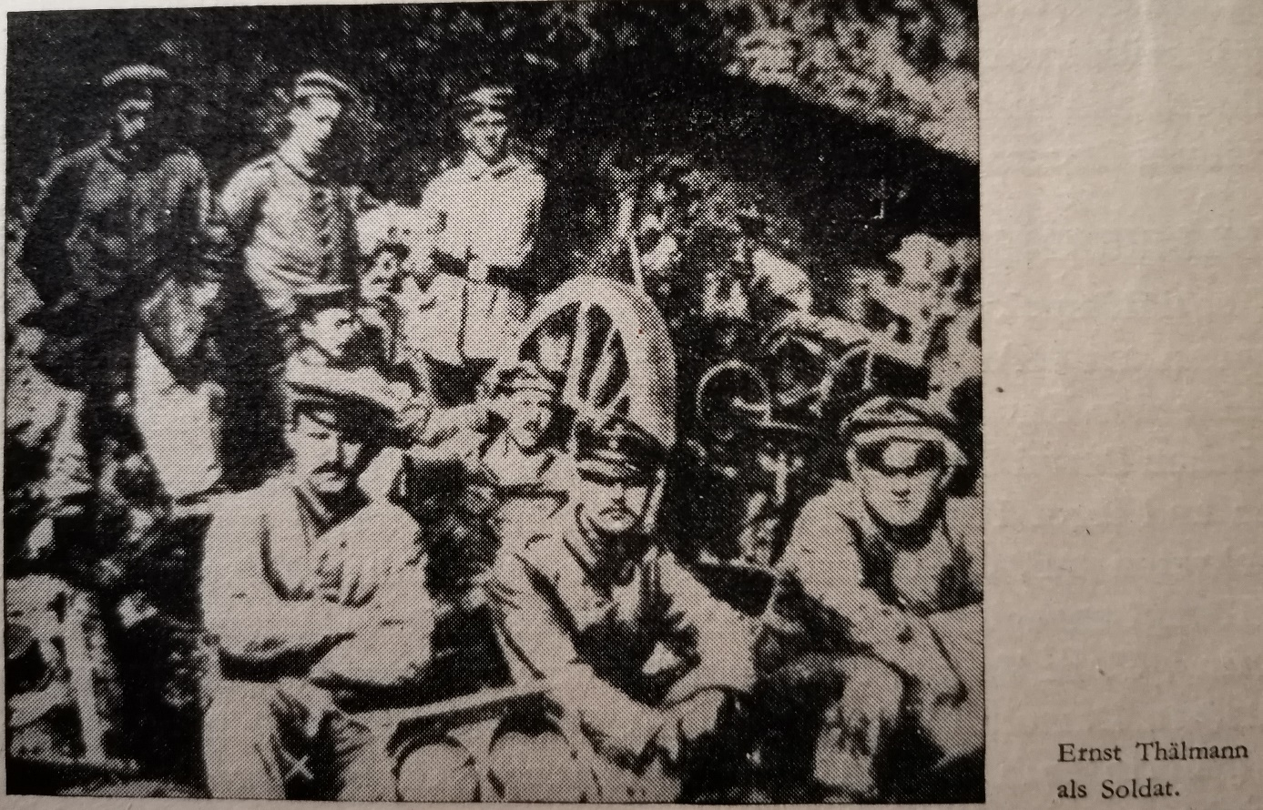
UIT HET OOSTEN KWAM DE VREDE
Het jaar was 1917. Rosa Luxemburg, Clara Zetkin en Wilhelm Pieck werden gevangen gezet voor hun strijd voor de vrede. Ernst Thälmann werd ondanks zijn verwonding herhaaldelijk het verlof ontzegd. Er heerste honger in het land. De mensen kreunden onder het gewicht van de oorlog. Spannend nieuws kwam uit Rusland. Laat de tsaar omvergeworpen worden! De soldaten, boeren en arbeiders hadden raden, sovjets gevormd. De bolsjewieken eisten dat de macht in stad en land aan deze raden zou overgaan.
Aanvankelijk werd dit nieuws nauwelijks geloofd. Maar toen werden ze een zekerheid. Aan het Oostfront waren er verbroederingen tussen Russische en Duitse soldaten. Ze zwoeren elkaar niet meer te beschieten.
Toen, in de nacht van 7 op 8 november 1917, klonk Lenins oproep "Aan allen" via een radiobericht. De Sovjetregering had de macht gegrepen.
Lenin verklaarde zich in naam van de Sovjetregering bereid om onmiddellijk een einde te maken aan de oorlog. De harten van alle vrienden van de vrede kloppen sneller. Wat gaat er nu gebeuren? Nu kwam uit wat Ernst Thälmann had gezegd: alleen het volk zal in staat zijn de oorlog te beëindigen. Sovjet-Rusland was het grote voorbeeld. Het Duitse volk mopperde. Het was aan het einde van zijn latijn. In januari 1918 gingen 500.000 munitiearbeiders in Berlijn in staking. Ze eisten vrede en brood.
Opnieuw slaagden de verraderlijke sociaaldemocratische leiders erin de stakers naar de munitiefabrieken terug te brengen, maar de haat tegen de oorlog, het verlangen naar vrede, groeide met de dag. Ten slotte had ook Ernst Thälmann vakantie gekregen. Hij trok zijn gehate uniform uit en ging van bedrijf naar bedrijf, van collega naar collega. Hij sprak indringend tot elk van hen. "De Russen hebben ons laten zien," zei hij, "hoe we de oorlog kunnen beëindigen. Elke dag kost duizenden Duitsers het leven.
Laten we ons verenigen, mannen en vrouwen, arbeiders en soldaten, oud en jong, en eisen: Stop de oorlog!"
Opnieuw gingen er maanden voorbij voor het grote educatieve werk van Ernst Thälmann en Wilhelm Pieck, totdat de oproep van Karl Liebknecht en Rosa Luxemburg uit de gevangenis de massa's van miljoenen bereikte.
DE KEIZER VERTROK, DE GENERAALS BLEVEN
In september 1918 moesten de keizerlijke generaals toegeven dat de oorlog verloren was. De superioriteit van wapens, munitie en manschappen lag aan de kant van Engeland, Frankrijk en Amerika. Krupp en zijn generaals hadden verloren. Hun oorlog kostte het Duitse volk twee miljoen levens. In de andere landen die bij de oorlog betrokken waren, werden nog vele miljoenen meer het slachtoffer van de oorlogsprofiteurs.
Een enorme woede maakte zich van het volk meester. "Weg met de keizer!" was de kreet in stad en land, in de loopgraven en munitiefabrieken. De fronten stortten in. Toen Wilhelm II nog steeds weigerde een einde te maken aan de oorlog, hesen de matrozen op de keizerlijke schepen de rode vlag. In de compagnieën en regimenten van het veldleger werden soldatenraden gekozen en in de fabrieken arbeidersraden. Arbeiders in de steden gingen de straat op. Op 9 november 1918 hield het Duitse Hohenzollernrijk onder druk van de arbeidersklasse op te bestaan. De keizer vluchtte naar Holland. Groot was de vreugde van het volk. Veel van de doelen die al tientallen jaren werden nagestreefd, werden werkelijkheid met een slag: een achturige werkdag, universeel, gelijk, geheim en direct kiesrecht, vrijheid van vergadering, het recht om jeugdorganisaties op te richten. Voor het eerst mochten vrouwen in Duitsland deelnemen aan verkiezingen. Het Duitse Rijk werd een Duitse Republiek. De arbeiders en bedienden werden grote rechten beloofd in de fabrieken. Een nieuwe tijd, een mooiere tijd, een vredige tijd leek te zijn aangebroken. Maar zo leek het gewoon. De keizer vertrok, maar Hindenburg bleef. Met Hindenburg, de toenmalige opperbevelhebber van het leger, bleven de generaals en officieren over. Ze behielden ook hun wapens.
De koningen en prinsen verdwenen van hun troon, maar de politie bleef in hun oude samenstelling. Nu heette het niet langer "Koninkrijk Pruisen" of "Koninkrijk Saksen". De nieuwe naam was de Vrijstaat Pruisen en de Vrijstaat Saksen. De aristocratische jonkers bleven op de grote landgoederen zitten. De grote bedrijven bleven in handen van de aandeelhouders. De kanonnenkoning Krupp werd niet verantwoordelijk gehouden voor zijn schuld in de oorlog.
Ernst Thälmann in Hamburg, Rosa Luxemburg, Karl Liebknecht en Wilhelm Pieck in Berlijn, en hun vrienden in alle delen van Duitsland, merkten met grote bezorgdheid op dat, hoewel de keizer met zijn koningen, prinsen en prinsen was verdwenen, de ware heersers van Duitsland onaangetast bleven. De echte heersers in Duitsland waren de grootgrondbezitters, de meesters van de banken, de grote bedrijven, de Krupp-, Mannesmann-, Flick-bedrijven, de meesters van de Algemene Elektriciteitsmaatschappij, van Siemens, van de chemische industrie, van de grote handelshuizen. De ware machthebbers waren die rijke mensen in Duitsland die leefden van andermans werk en altijd maar één gedachte hadden: hoe ze nog rijker konden worden ten koste van het volk.
Rosa Luxemburg en Karl Liebknecht verhieven hun waarschuwende stem. Zij riepen ons volk toe: "Verzeker de verworvenheden van de revolutie van november 1918. Daartoe is het noodzakelijk de arbeiders te bewapenen en de wapens van de keizerlijke officieren en generaals weg te nemen!" Ernst Thälmann begon op zijn praktische manier de arbeiders te bewapenen. Hij zag heel goed in dat degenen die verantwoordelijk waren voor de oorlog, die niet hadden geaarzeld om miljoenen Duitsers op te offeren, niet zouden aarzelen om rechtschapen arbeiders en socialisten neer te schieten als ze probeerden de grote fabrieken en de grote landgoederen aan het volk te geven.
Helaas werd dit geen algemeen besef van de arbeiders. Velen geloofden de mooie toespraken van de ondernemers. Zij geloofden dat het mogelijk zou zijn om nieuwe en betere levensomstandigheden te creëren door alleen het stemrecht.
In die tijd was er geen grote socialistische partij die alle eerlijke, vredelievende mensen had kunnen vertellen wat ze moesten doen met verlichtingsgroepen en agitatoren. Dit maakte het voor de volksverraders gemakkelijker om een schaamteloze agitatie te ontketenen tegen mensen als Ernst Thälmann, Rosa Luxemburg en Karl Liebknecht. Plots kon men in de kranten lezen dat niet de keizer, maar Karl Liebknecht verantwoordelijk was voor de slechte levensomstandigheden die eind 1918 in Duitsland bestonden. Er was weinig brood en aardappelen. Vetrantsoenen waren zeer schaars en boter was al lang niet meer gezien. Er was ook een tekort aan melk en er was een tekort aan kolen in de steden. In plaats van eerlijk te verklaren: "Dit zijn de gevolgen van de oorlog waartoe de keizer opriep en waaraan de kanonnenkoning Krupp geld verdiende", werden de mensen opgehitst tegen Karl Liebknecht en zijn vrienden.
DE MOORD OP 15 JANUARI 1919
Nu werd het akelig duidelijk hoe gelijk Ernst Thälmann had. De keizerlijke officieren namen hun toevlucht tot het gebruik van bruut geweld om de wil van de werkende mensen te breken die een rechtvaardige sociale orde eisten. Een groep officieren had van de grote kapitalisten de opdracht gekregen om de leiders van de revolutionaire arbeiders te vermoorden. Hun bijzondere haat was gericht tegen Karl Liebknecht en Rosa Luxemburg. In Berlijn verschenen grote affiches met de oproep: "Sla Karl Liebknecht dood!" Er werd een prijs van 100.000 mark op zijn hoofd gezet. Op 15 januari 1919 nam de moordenaarsbende Karl Liebknecht, Rosa Luxemburg en Wilhelm Pieck gevangen. Karl Liebknecht werd laf van achteren neergeschoten. Zijn lichaam werd door de moordenaars als een "onbekende dode" in het mortuarium afgeleverd. Rosa Luxemburg werd vermoord met geweerkolven en geweerschoten, en haar lichaam werd vervolgens in het Landwehrkanaal gegooid. Pas vele weken later werd ze gevonden.
Wilhelm Pieck was voorbestemd voor hetzelfde lot. Hij slaagde er echter in de moordenaars te misleiden. Hij gaf een valse naam op, zodat de agenten niet wisten of ze echt Wilhelm Pieck voor zich hadden. Ze brachten hem naar het hoofdbureau van politie, waar hij kon ontsnappen.
De moord op Rosa Luxemburg en Karl Liebknecht was een verschrikkelijke klap voor ons hele volk. Met hen werden de dapperste strijders voor de vrede gedood, zodat de oorlogshitsers hun misdadige spel des te gemakkelijker konden spelen.
Het was met diepe droefheid dat Ernst Thälmann terugdacht aan zijn goede leraren en politieke vrienden Karl Liebknecht en Rosa Luxemburg. Met des te meer energie voerde hij onder de arbeiders campagne voor een groot eenheidsfront van alle oprechte socialisten. Toen keizerlijke officieren in maart 1920 probeerden de swastika-banier te hijsen en de regering te grijpen, stond Ernst Thälmann aan het hoofd van de Hamburgse arbeiders ter verdediging van de rechten en vrijheden van het volk. De reactionaire soldaten scandeerden: "Hakenkruis op de stalen helm, zwart-wit-rood lint!" Maar de arbeiders die samen vochten, joegen haar weg, samen met haar stalen helm, hakenkruis en zwart-wit lint. Opnieuw eisten Ernst Thälmann in Hamburg en Wilhelm Pieck in Berlijn dat de arbeiders bewapend zouden worden, zodat dergelijke hakenkruisbendes niet opnieuw konden aanvallen. Dit was de arbeiders beloofd, maar toen zij de strijd met deze belofte beëindigden, braken verraderlijke sociaaldemocratische leiders hun woord en bleven de arbeiders zonder gewapende bescherming achter.
Maar er was één ding dat de arbeiders hadden geleerd van al deze gebeurtenissen in 1918-19 en 1920: dat was de erkenning van de noodzaak van een grote revolutionaire partij. Vele duizenden arbeiders beseften dat de leer van Marx en Engels bestudeerd moest worden. Nu beseften ze hoe terecht de aansporing van Ernst Thälmann was om te leren van de ervaringen van de Russische arbeiders, zodat ook de arbeiders in Duitsland een beter leven konden leiden.
Het resultaat van al deze overwegingen was de eenwording van de Communistische Partij van Duitsland, opgericht door Karl Liebknecht en Rosa Luxemburg op 30 december 1918, met de linkervleugel van de Onafhankelijke Sociaaldemocratische Partij van Duitsland, waarin Ernst Thälmann een prominente rol speelde. Het was dankzij zijn initiatief dat 95 procent van de USPD in Hamburg overliep naar de Verenigde Communistische Partij van Duitsland. De Verenigde Communistische Partij van Duitsland is uit beide partijen ontstaan.
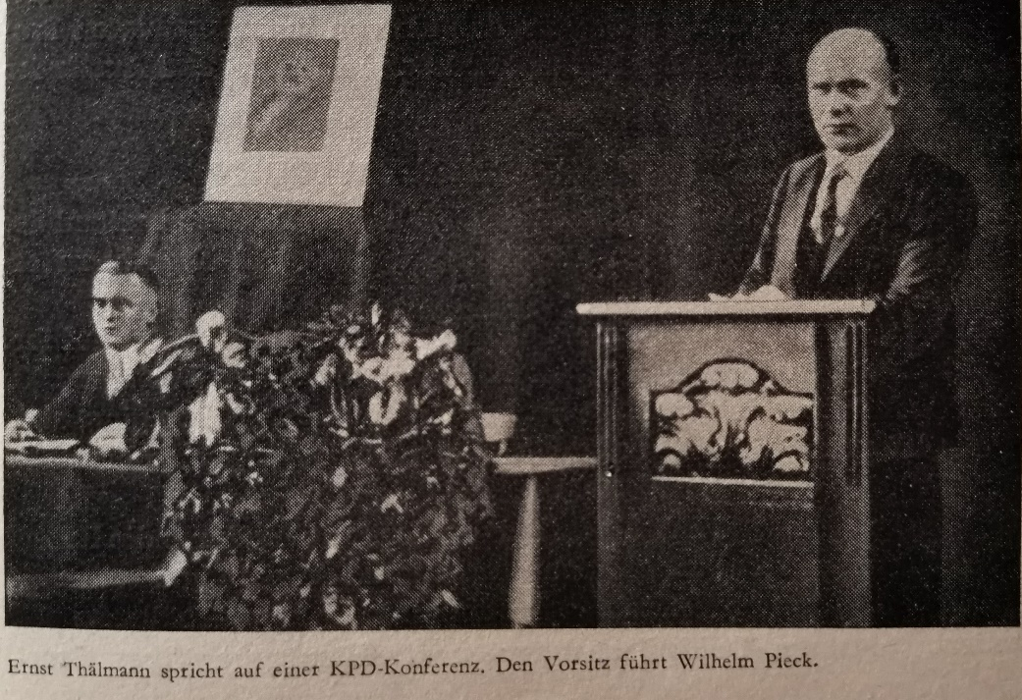
De leiders van deze nieuwe partij, in het bijzonder Ernst Thälmann en onze voorzitter Wilhelm Pieck, waren duidelijk dat het nu belangrijk was om alle leden op te voeden in de geest van het marxisme-leninisme. Dat was toen een veel moeilijkere taak dan nu. Hoewel de nieuwe revolutionaire partij enkele honderdduizenden leden telde, waren haar financiële middelen uiterst beperkt. Er waren geen huizen van mensen waar ze hun samenkomsten konden houden. Er was grote werkloosheid in het land.
Daarnaast was er de devaluatie van de munt. De prijzen van alle waren stegen in een onbegrijpelijke mate. In 1923 was het loon van een arbeider lager dan de prijs van het brood dat hij en zijn gezin nodig hadden. Men kan zich alleen een juist beeld vormen van de geringe waarde van geld als men bedenkt dat bijvoorbeeld 10 pond aardappelen 300 miljard mark kost. Om te kunnen leven, verkochten mensen die vroeger rijk waren maar nu geen inkomen hadden omdat ze oud waren, alle waardevolle spullen die ze hadden. De begunstigden van deze devaluatie waren Amerikaanse en Engelse kapitalisten. Voor een paar dollar kochten ze huizen, fabrieken, land, grote kunstwerken, goud en andere edele metalen. En wat ze achterlieten, kwam in handen van de andere oorlogsprofiteurs. Natuurlijk verzetten de arbeiders zich. Ze eisten lonen van stabiele waarde en eisten dat de producten die ze produceerden voor hen in het land zouden blijven en niet zouden worden verspild aan rijke autochtonen en buitenlanders.
ERNST THÄLMANN MOET VERMOORD WORDEN.
Een van de leiders in deze strijd was Ernst Thälmann. Daarom was het plan om hem op dezelfde manier te vermoorden als Rosa Luxemburg en Karl Liebknecht.
Een geheime organisatie van moordenaars probeerde een moordaanslag op hem te plegen. Ze bevestigden handgranaten met tijdontploffing aan de deur van zijn appartement. Alleen aan het feit dat het explosieve effect naar buiten ging, in plaats van in het appartement, hadden Ernst Thälmann, zijn vrouw en zijn dochter hun leven te danken.
Dat was in de zomer van 1922. Een kreet van woede ging door de gelederen van de Hamburgse arbeiders. Op de scheepswerven en op schepen en in de fabrieken werd luid geprotesteerd tegen de geplande moord op Ernst Thälmann. "De misdadigers willen van onze teddybeer af", zoals de Hamburgers hun Ernst noemden, "zoals Karl Liebknecht en Rosa Luxemburg. Dit is onaanvaardbaar." In stormachtige bijeenkomsten eisten de inwoners van Hamburg dat de moordenaars gestraft zouden worden. In voor- en tegenspoed moest de politie enkele van de laffe bandieten arresteren. Omdat ze hun moorddadige bedoelingen schaamteloos toegaven, werden ze ook tot gevangenisstraf veroordeeld. Maar slechts een jaar later werden ze vrijgelaten. De mensen die een poging tot moord op Ernst Thälmann en zijn familie hadden gedaan, werden als overigens welopgevoede zonen van de bourgeoisie bestempeld. Een moordaanslag op een vakbondsleider was geen misdaad die straf verdiende volgens de voorwaarden van de Hamburgse rechterlijke macht.
Ernst Thälmann vreesde niet voor zijn leven. Hij toonde nooit de minste aarzeling om de vijanden met zijn hele persoonlijkheid te confronteren, maar hij wist nu dat de vijanden van de werkende mensen niet tevreden zouden zijn met het vermoorden van een vakbondsleider. Ze zouden er ook niet voor terugdeinzen om het leven van eenvoudige, werkende mensen op te offeren als ze vonden dat het
DE MOEDIGE ANTIFASCIST
Ernst Thälmann werd in dit besef gesterkt door de steeds brutaler wordende verschijning van de nazi's in de jaren na 1920. Naast de Hitlerieten waren er nog andere organisaties, bijvoorbeeld de "Stahlhelm". Ze pleitten voor de herbewapening van Duitsland en eisten een groot, sterk leger. Nu werd duidelijk dat Ernst Thälmann niet alleen een goede agitator was, maar ook een briljant organisator. Het was voor hem niet voldoende om zich alleen tegen het militarisme te verzetten, hij wist ook, door zijn nauwe omgang met de arbeiders, dat de fascisten en militaristen moesten worden bestreden door een organisatie van mensen die de vrede uit alle macht verdedigen. Daarom werd hij de oprichter en leider van de "Red Front Fighters' League", een strijdgroep van arbeiders, boeren en bedienden die de verschrikkingen van de Eerste Wereldoorlog hadden meegemaakt en de ware oorzaken van de oorlog hadden erkend. Ze wilden het uitbreken van een nieuwe wereldoorlog voorkomen door samen te vechten. Voor Ernst Thälmann was het volstrekt duidelijk dat vrede alleen kon worden bereikt als alle werkende mensen voor vrede vochten.
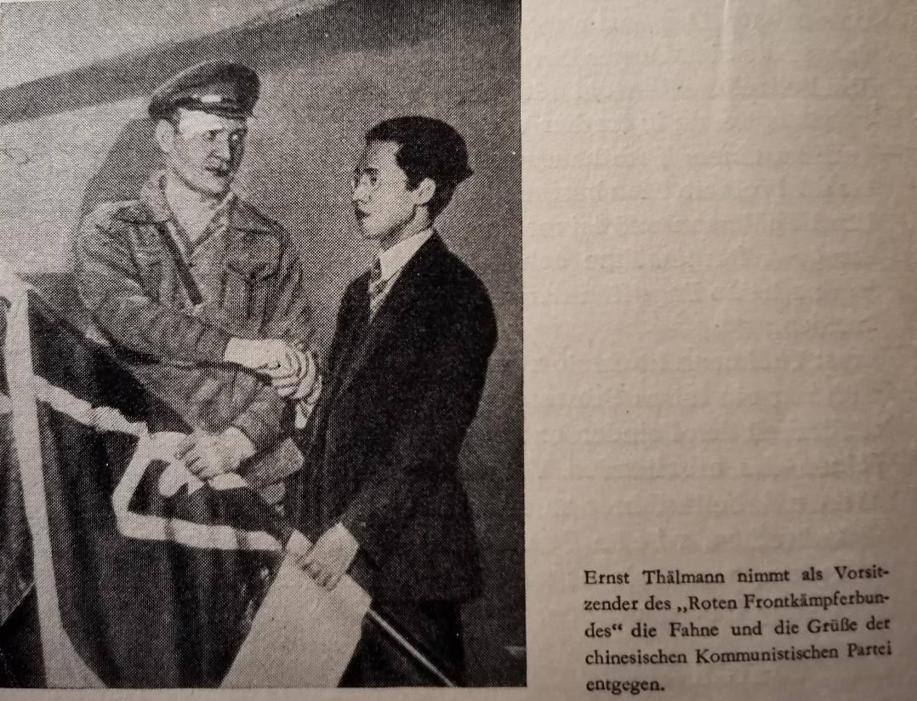
Nu waren er in die tijd twee arbeiderspartijen in Duitsland, de Communistische Partij van Duitsland en de Sociaaldemocratische Partij van Duitsland, net zoals er nu in West-Duitsland zijn. In 1925 werd Ernst Thälmann tot voorzitter van de Communistische Partij gekozen. Hij suggereerde dat beide arbeiderspartijen zich zouden moeten verenigen om sterker te zijn. Onvermoeibaar propageerde hij dit grote idee in de vergaderingen en bijeenkomsten: de oprichting van een groot eenheidsfront van alle werkende mensen. De arbeiders begrepen hem goed. Ze voelden, en hadden van vele ervaringen geleerd, dat kracht in eenheid ligt.
Maar veel van de sociaaldemocratische partij- en vakbondsleiders dachten daar heel anders over. Dit is het duidelijkst te zien in de uitroep van de sociaaldemocraat Carl Severing: "Beter tien keer met Hitler dan één keer met de communisten!" Deze sociaaldemocratische leiders vreesden de verenigde kracht van de werkende mensen. Ze wisten heel goed dat het eenheidsfront van alle arbeiders niet alleen de nazi's en hun beschermers, maar ook hun medestanders zou verdrijven. Wie waren deze mensen erachter? Dit waren dezelfde mensen die de Eerste Wereldoorlog hadden georganiseerd. Ze zijn er nog steeds. Ze heten Pferdmenges, Abs, Zangen, Thyssen, Krupp, Flick, Spennrath. Wat voor mensen zijn dat? Dit zijn enkele van de grootste bedrijfsleiders in Duitsland. Een van hen, Thyssen, heeft bijvoorbeeld een boek gepubliceerd met de titel: "Ik heb Hitler betaald". Daarin vertelde Thyssen ons dat hij en zulke mensen, zoals ze zojuist zijn genoemd, Hitler vele miljoenen marken hadden gegeven. Deze bedrijfsmeesters berekenden eenvoudigweg: we zullen Hitler geld geven. Daartoe zullen hij en zijn bendes de socialistische partijen en vakbonden verpletteren. Dan zijn de arbeiders zonder leiding. Hitler zal hen eerst dwingen om vrij lang met lage lonen te werken. We zullen ons krachtig bewapenen en eindelijk een nieuwe oorlog beginnen. Door herbewapening en de oorlog wilden de Duitse bedrijfsmeesters het honderdvoudige terugverdienen van wat ze aan Hitler hadden gegeven. Hun berekening was: we zullen miljoenen marken aan Hitler geven en miljarden winnen aan herbewapening en oorlog.
HITLER: DAT IS DE OORLOG!
Het was Ernst Thälmann die dit verachtelijke plan ontdekte. Hij wist dat een bankier als Pferdmenges geen enkele mark zou weggeven zonder er zeker van te zijn dat hij er een goede rente op zou krijgen. Evenmin zouden de corporatieve meesters miljoenen marken aan Hitler geven zonder er voordeel uit te halen. Daarom verklaarde Ernst Thälmann ten overstaan van de hele wereld: "Hitler – dat is de oorlog. Als Hitler aan de macht komt, zal hij uit alle macht werken om ervoor te zorgen dat het Duitse volk opnieuw wordt misbruikt voor een nieuwe oorlog." Welke duidelijke ideeën Ernst Thälmann had over de gevolgen van een overwinning van het fascisme, kunnen in de volgende woorden worden opgemaakt:
"We moeten de massa's in de sterkst mogelijke bewoordingen inprenten dat imperialistische herbewapening en militarisme geen bevrijding betekenen, maar integendeel verslechterende gevangenisomstandigheden, nog meer onderwerping, knevelen en slavernij voor de werkende mensen. We moeten de massa's laten zien dat heel Duitsland moet worden veranderd in een kazerneterrein, waar ze op bevel moeten oefenen." Het lijkt ons vandaag de dag ondenkbaar dat deze uitleg van de ware betekenis van de Hitler-partij en de mensen die Hitler en zijn bendes betaalden, die eigenlijk voor alle mensen aannemelijk is, niet werd begrepen. En toch was het zo.
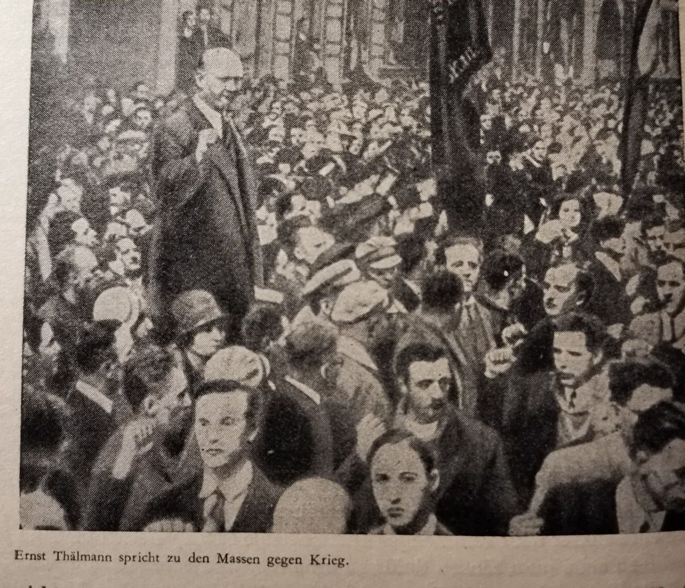
Ernst Thälmann en onder zijn leiding de Communistische Partij streefden er met onmenselijke kracht naar om de massa's te verlichten. Maar wat in één arbeiderskrant juist was, werd in honderd burgerlijke kranten verkeerd voorgesteld. Dat was de werkelijke relatie: voor elke krant van vredelievende mensen moeten er honderd kranten zijn geweest die fascisme en oorlog promootten. Op de radio bijvoorbeeld konden noch Ernst Thälmann, noch Wilhelm Pieck spreken. Er waren ook geen films of toneelstukken waarin de verschrikkingen van een komende oorlog en de plannen van een Hitler werden onthuld. Veel boeken werden verboden omdat ze vochten voor het behoud van de vrede en waarschuwden voor Hitler. Toen de bekende journalist Karl von Ossietzky de oorlogsvoorbereidingen van de Reichswehr aan het licht bracht, werd hij in de gevangenis gegooid.
In die tijd brachten de fascisten de vreselijke leugen naar voren dat Duitsland alleen maar groter en mooier kon worden door een oorlog.
De oorlog, zeiden ze, zal de Duitse natie de machtigste ter wereld maken. Tegen deze opzettelijke misleiding stelde Ernst Thälmann een programma van nationale en sociale bevrijding van het Duitse volk voor.
In dit programma riep de leider van de Communistische Partij van Duitsland op tot de eliminatie van de macht van de grote bedrijfsheren, de bankiers en de grootgrondbezitters. Hij verklaarde dat zij de echte boosdoeners waren van de Eerste Wereldoorlog en dat Hitler in hun belang een nieuwe oorlog ontketende. Het is geen oorlog die de situatie van de hongerende werklozen, de arme boeren en de jongeren zonder leertijd en toekomst zal verbeteren, maar alleen vriendschap met de vredelievende volkeren, in de eerste plaats met de Sovjetunie.
Hitler en zijn terreurbendes konden het juiste inzicht van Ernst Thälmann niet weerleggen. Daarom weigerden ze te discussiëren met de verdedigers van de vrede en de democratische rechten van het volk.
Steeds vaker vielen gewapende hordes de vredesstrijders aan en sloegen ze neer. Een groot aantal werd vermoord. In 1932 was er waarschijnlijk geen stad meer in Duitsland waar vredelievende mensen niet het slachtoffer waren geworden van fascistische bendes.
Deze tijd is nog steeds een krachtige les voor ons vandaag. Het mag niet terugkeren. Wanneer in West-Duitsland en West-Berlijn opnieuw vrienden van de vrede worden bedreigd, geslagen en in de gevangenis worden gegooid, is het de hoogste tijd dat vredelievende mensen in heel Duitsland zich verdedigen. Alleen als we de oorlogsstokers ontmaskeren en de zwoegende massa's winnen voor de strijd voor het behoud van de vrede, zullen de intenties om een nieuwe oorlogsbrand te ontsteken mislukken.
Ernst Thälmann nam elke gelegenheid te baat om de buitenlandse vrienden van de vrede te wijzen op het grote gevaar van het fascisme. In oktober 1932, op een massabijeenkomst in Parijs, riep hij de Franse arbeiders toe:
"Uw lotgenoot in Duitsland, de arbeider en boer daar, is niet uw vijand, maar uw natuurlijke bondgenoot. Op dezelfde manier zeggen wij tegen de Duitse arbeiders dat de Franse arbeider en arbeider nooit hun vijand is, maar hun kameraad. Niets verbindt ons, de vertegenwoordigers van de arbeidersklasse van Duitsland, met de Duitse zware industriëlen. Zij zijn onze doodsvijanden. Alles verenigt ons met u, de uitgebuite massa's van het Franse volk. Alleen samen kunnen we met succes de strijd voeren tegen de voorbereiding van een imperialistische oorlog en, door de overwinning van de arbeidersklasse, de gesel van de oorlog uit de massa's verwijderen. "
Gedurende deze tijd verrichtte Ernst Thälmann veel educatief werk over de vreedzame wederopbouw van de Sovjet-Unie. In al zijn toespraken en essays kwam herhaaldelijk zijn grote vriendschap met de Sovjetvolkeren tot uiting. Hij was er diep van overtuigd dat de Sovjetregering op zoek was naar vrede. Zo zei hij tijdens een bijeenkomst op 27 februari 1932:
"Er is maar één macht in de wereld die echt vecht voor vrede, en dat is de Sovjet-Unie."
ERNST THÄLMANN IN DE GEVANGENIS
Het jaar 1933 was een van de slechtste jaren in de Duitse geschiedenis. Hitler kwam aan de macht. De kanonnenkoning Krupp en zijn vrienden uit de ijzer-, staal- en kolenindustrie, de heren uit de chemische en elektrische industrie, de jonkers en bankiers hadden uiteindelijk besloten Hitler rijkskanselier te maken, zodat hij het Duitse volk in hun belang tot oorlog zou drijven. Daarvoor was het echter nodig om de kracht van de vrienden van de vrede te breken, om de vredelievende socialistische partijen en organisaties te verpletteren. De beste manier om dit te bereiken was het elimineren van de meest populaire en bekende vakbondsleiders. De nazi-regering liet via haar vertegenwoordigers de Reichstag in Berlijn in brand steken. Ze gaf de communisten de schuld. Op deze manier wilde ze het volk ophitsen tegen de communisten. Maar het lukte haar niet. Het Duitse volk verwaardigde zich niet tot een heksenjacht op de communisten, maar het vond ook niet de moed om dappere strijders voor de vrede als Ernst Thälmann en Wilhelm Pieck te beschermen.
De sociaaldemocratische leiders hadden verwacht dat de nazi-regering hen zou sparen. Dat was een vergissing. Hitler en zijn bende vervolgden sociaaldemocraten die weigerden te buigen voor hun heerschappij, net als de communisten. Tienduizenden strijders tegen het fascisme werden naar gevangenissen en concentratiekampen gestuurd en vele duizenden stierven in de martelkamers van de geheime staatspolitie. De sociaaldemocraten en communisten, die wegkwijnden in de gevangenissen en concentratiekampen, putten uit Hitlers overwinning op de vrienden van de vrede het besef dat de verdeeldheid van de arbeidersbeweging moest worden opgeheven. Ze werden strijders voor de eenheid van de arbeidersklasse en, na 1945, de dragers van de beweging voor de eenwording van de twee arbeiderspartijen.
Op 3 maart 1933 berichtten de nazi-kranten triomfantelijk over de arrestatie van Ernst Thälmann. Dit was voor Ernst Thälmann het begin van een periode van lijden, zoals een mens zelden meemaakt. Vanaf de eerste dag van zijn gevangenneming verbleef hij in strikte eenzame opsluiting. Hij mocht met niemand praten. Maandenlang was de cel dag en nacht fel verlicht. De fascistische beulen probeerden met alle middelen Ernst Thälmann te dwingen zijn wereldbeeld, zijn partij en zijn vrienden te verraden. Wat de keizerlijke officieren niet lukten toen Ernst Thälmann rekruut was, wat tijdens de oorlog onmogelijk was toen hij keizerlijk soldaat was, slaagden de fascistische moordenaars ook niet. Ernst Thälmann bleef wat hij was: de grote vriend van de vrede, de gevaarlijkste vijand van het fascisme en de moedige strijder tegen de oorlogsstokers. Hitler deinsde er niet voor terug om Ernst Thälmann met een nijlpaardzweep te laten slaan. Hij werd dagelijks bedreigd met doodschieten en onmenselijk gemarteld.
Lange tijd fluisterden de nazi-kranten dat het proces tegen Ernst Thälmann spoedig zou beginnen. Ze beweerden dat het Tribunaal zoveel bewijs had van geplande misdaden gepleegd door de communisten, van moorden en van het opblazen van gebouwen en spoorwegen, dat met de overtuiging van Thälmann het communisme en het marxisme in Duitsland voor altijd vernietigd zouden worden. Maar dit proces heeft nooit plaatsgevonden. Dimitrov had de nazi's een grote nederlaag toegebracht in het brandproces in de Reichstag. Ze hadden hem beschuldigd van het in brand steken van het Rijksdaggebouw. Maar Dimitrov bewees aan de hele wereld dat noch hij, noch de Communistische Partij, maar Hitler, Göring en zijn trawanten de Reichstag in brand hadden gestoken. De hele wereld was verontwaardigd over de misdaad tegen Dimitrov. Onder druk van de protesten van de rechtsvrienden in alle landen moest hij door de fascistische rechtbank worden vrijgesproken. Stalin nodigde Georgi Mikhailoff Dimitrov uit om naar de Sovjet-Unie te komen en hem zo te redden van de wraak van Hitler en Göring.
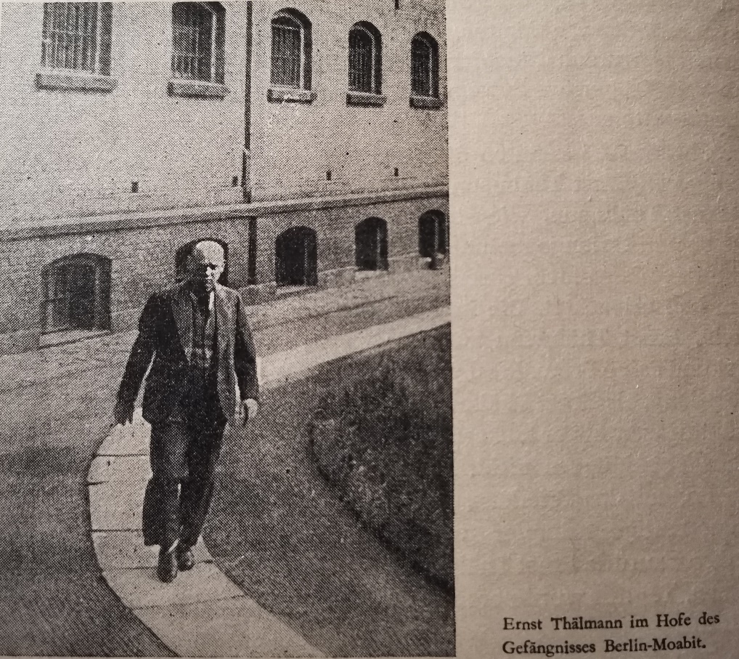
Nu waren de nazi's bang geworden. Zij vreesden dat zelfs een Thälmann-proces niet zou leiden tot de veroordeling van Ernst Thälmann, maar tot een aanklacht voor de hele wereld tegen hun barbaarse onderdrukkingsmethoden. Maar Ernst Thälmann bleef in eenzame opsluiting. Hij zat vele jaren gevangen in Hannover en bracht de laatste jaren van zijn leven door in de gevangenis van Bautzen. We weten heel weinig over hem uit die tijd. Van tijd tot tijd mocht hij schrijven. Rosa Thälmann, zijn vrouw, en Irma, zijn dochter, hebben elke brief van Ernst Thälmann als een heiligdom bewaard. In een van die brieven schreef Ernst Thälmann aan zijn dochter:
Mijn lieve Irma!
Eenzaam, geïsoleerd, afgesloten van het leven van de mensheid, zit ik hier en in deze uren vol groot verdriet denk ik aan je verjaardag, die aanstaande zondag zal zijn. U zult het begrijpen als ik u deze korte felicitaties per brief stuur, kort en bescheiden, maar uit de grond van mijn hart en met de grootste liefde, zonder u een speciale kaart te sturen. Ik leef met u mee dat, met het oog op het plotselinge overlijden van uw lieve grootvader, uw speciale wensen op deze dag zijn vernietigd. Maar het lot, dat ons allen met verdriet overvalt en u in uw jonge jaren zo hard treft, mag ons niet naar beneden halen, maar we moeten moedig en dapper zijn ondanks de hardheid en de ernst van deze tijd.
Nogmaals gefeliciteerd. Ik begroet je met heel mijn hart,
Je vader
In deze paar zinnen wordt de grote liefde van de vader voor zijn kind, de grote liefde van de beste zoon van ons volk voor alle vredelievende mensen uitgedrukt. Meer dan 11 jaar leefde Ernst Thälmann in fascistische kerkers. Hoe dik de gevangenismuren ook waren, hoe dicht de cellen ook gesloten bleven, het nieuws van zijn heldhaftige strijd, van zijn lijden en zijn moed van opoffering, bereikte de hele wereld. Overal waar vrijheidslievende mensen woonden, werd de naam Ernst Thälmann een symbool van de heroïsche strijd voor vrede. De beste schrijvers ter wereld, Maxim Gorky, Henri Barbusse, Romain Rolland, G.B. Shaw, Martin Andersen Nexö, schreven over hem. Erich Weinert schreef gedichten, Ernst Busch zong het lied van de "Thälmannkolonne" op vele radiostations, die vochten voor de vrijheid van het volk in Spanje. In een tijd waarin de naam "Duitsland" door barbaarse fascistische oorlogsvoering met belediging en schande werd bedekt, was de naam van de Duitser Ernst Thälmann een lichtend licht voor alle oprechte, moedige vredesstrijders in de wereld.
Keer op keer probeerden de nazi-beulen het geloof van Ernst Thälmann in de onoverwinnelijke macht van de Sovjetvolkeren aan het wankelen te brengen. Met een schampere glimlach brachten ze hem het nieuws van de snelle opmars van de Duitse troepen bij de plotselinge invasie van de Sovjet-Unie. Toen zo'n fanatieke gevangenisbewaker weer eens zijn cel binnenkwam en sprak over Hitlers op handen zijnde intocht in Moskou, verklaarde Ernst Thälmann trots en zelfverzekerd: "Stalin breekt Hitlers nek!" Dit was de onweerlegbare overtuiging van Ernst Thälmann. Niets kon zijn vertrouwen in de kracht van het Sovjetvolk en in de grote Stalin aan het wankelen brengen.
DE MOORD
Augustus 1944. De zegevierende Sovjetlegers hadden het ene na het andere fascistische Duitse leger verpletterd op hun zegetocht. De Sovjetsoldaten naderden de Duitse grens. De definitieve ineenstorting van Hitlers bloedige heerschappij werd steeds duidelijker. Maar de nazi-leiders traden niet af zonder het Duitse volk volledig verarmd achter te laten. Wat de militair zinloze luchtaanvallen van de Britten en Amerikanen overeind lieten, vernietigden de sloopploegen van de SS.
Bruggen en pakhuizen ontploften, tijdens de laatste slag om Berlijn werd water in de metroschachten gedumpt, duizenden mensen die in deze schachten beschutting hadden gezocht tegen de Amerikaanse bommen kwamen daarin om. Alle resterende voedselvoorraden werden vernietigd.
Aan het einde van de oorlog zou Duitsland niets meer hebben, zodat niemand de moed zou hebben om met de wederopbouw te beginnen.
De beulen van het Duitse volk waren Ernst Thälmann niet vergeten. Ze wisten maar al te goed dat hij, aan het hoofd van een Duitsland dat bevrijd was van het juk van het fascisme, moedig en snel de weg zou banen voor het Duitse volk naar een vreedzaam en gelukkig leven. Naar de mening van Krupp, de commissaris van de kanonnenkoning, zou dit niet mogen gebeuren. Daarom gaf Hitler opdracht tot de moord op Ernst Thälmann. Op 18 augustus werd Ernst Thälmann uit de gevangenis in Bautzen opgehaald door zwaarbewapende SS-officieren in burgerkleding. Twee auto's reden door Weimar naar het concentratiekamp Buchenwald. Het was net middernacht toen de twee auto's bij het concentratiekamp aankwamen. De auto's stopten voor het crematorium. De SS-officieren dwongen Ernst Thälmann uit te stappen. Toen hij door de poort naar het crematorium ging, schoten ze hem van achteren neer. Toen sleepten ze het lichaam de kelder in naar de oven en verbrandden hem met hun eigen handen. Alleen de uitgebrande kast van een zakhorloge bleef over.
Zo stierf Ernst Thälmann.
Zijn moordenaars waren bang om zijn moord te bekennen. Ze verspreidden de leugen dat hij was omgekomen bij een luchtaanval op het concentratiekamp Buchenwald. De nazi-leiders wisten dat de vermoorde Ernst Thälmann nog steeds een gevaar voor hen vormde. Ernst Thälmann sneuvelde in de strijd tegen het fascisme, in de strijd voor de vrede en het geluk van ons volk.
Walter Ulbricht, de grote vriend van de jeugd, bracht hulde aan het leven en de strijd van Ernst Thälmann in een herdenkingsdienst op de vijfde verjaardag van de moord met de woorden:
"Na August Bebel en Karl Liebknecht was Ernst Thälmann de populairste vakbondsleider in Duitsland, een volkstribuun van een nieuw type!"
HIJS DE VLAG VAN ERNST THÄLMANN!
De ergste misdadigers tegen het Duitse volk, de oorlogshitsers en nazi-leiders, geloofden dat ze met de moord op Ernst Thälmann zijn gedurfde strijd voor vrede en de vitale belangen van ons volk voor altijd uit ons geheugen konden wissen.
Ze hebben zich ernstig vergist, ons volk, de vredelievende mensheid zal de naam van Ernst Thälmann nooit vergeten. Het is onuitwisbaar verbonden met de strijd voor het hoogste geluk van de mensheid, voor een leven van vrede en vriendschap. Er is geen land op aarde dat geen mensen bewoont die, net als de jonge Sovjetsoldaat, het leven van Ernst Thälmann aan de jeugd beschrijven. Ze tonen hem allemaal als een groot voorbeeld van de ware held, de oprechte patriot van ons Duitse volk en een moedige strijder voor vrede en vrijheid in de wereld.
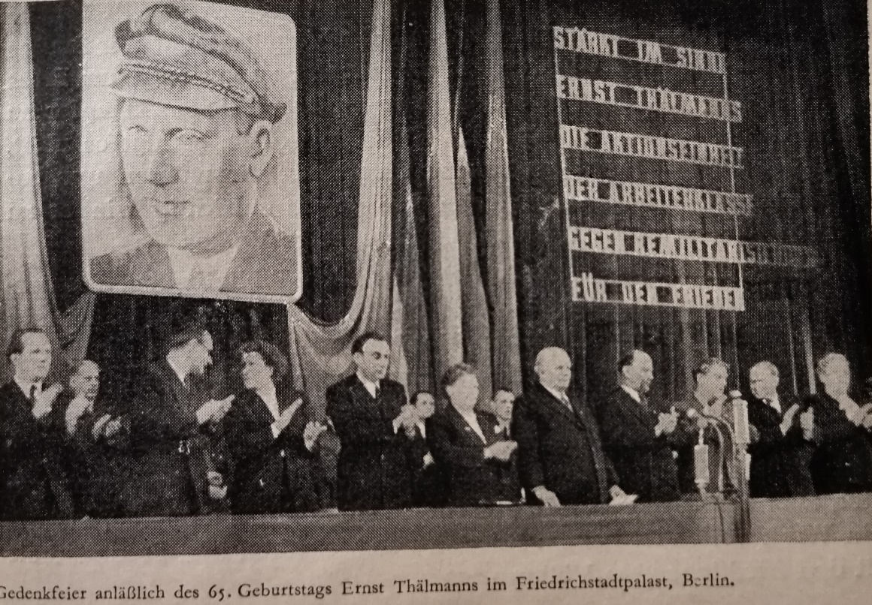
Wij Duitsers hebben een bijzonder hoge verplichting. We vonden niet de kracht om de oorlogsmisdadigers op tijd te verjagen om Ernst Thälmann en vele duizenden andere dappere vredesstrijders te beschermen. Als we zijn nagedachtenis willen bewaren, is het niet voldoende om alleen maar over zijn moedige leven te spreken. We moeten ernaar streven om net zo dapper te strijden als hij, zo moedig als hij, zo oprecht als hij, voor de vrede en het geluk van ons volk.
Tegenwoordig zijn er over de hele wereld bedrijven, scholen, bibliotheken, pioniersvriendschappen en -groepen, kinderpaleizen, tentenkampen die de trotse naam "Ernst Thälmann" dragen. De naam is een grote eer. Maar hij eist dat we het beste doen, dat we de beste zijn om te zegevieren in de strijd voor vrede. Onze president, een van de beste vrienden van Ernst Thälmann, roept ons toe:
"De schoten in het crematorium van Buchenwald doodden de man, maar zijn geest leeft. Laten we in deze geest strijden totdat we zijn werk hebben voltooid: vrede voor de mensen en vriendschap met vredelievende volkeren.
